](https://pt.smartsheet.com/try-it?trp=57978)**MODELO DE LISTA DE TAREFAS DE PROJETO COM GRÁFICO DE GANTT para Microsoft Word**

|  |  |  |  |  |  |
| --- | --- | --- | --- | --- | --- |
| NOME DO PROJETO | GERENTE DO PROJETO | DATA DE INÍCIO | DATA DE TÉRMINO |  | PROGRESSO GERAL |
| Nome | Nome | DD/MM/AA | DD/MM/AA |  | 0% |
| PRODUTO DO PROJETO | | | | | |
|  | | | | | |
| DECLARAÇÃO DE ESCOPO | | | | | |
|  | | | | | |

|  |  |  |  |  |  |
| --- | --- | --- | --- | --- | --- |
| TAREFAS | RESPONSÁVEL | INÍCIO | TÉRMINO | DIAS | STATUS |
| Tarefa | Nome | DD/MM | DD/MM | 0 | **Concluído** |
| Tarefa | Nome | DD/MM | DD/MM | 0 | **Concluído** |
| Tarefa | Nome | DD/MM | DD/MM | 0 | **Concluído** |
|  |  |  |  |  | **Atrasado** |
|  |  |  |  |  | **Em andamento** |
|  |  |  |  |  | **Em andamento** |
|  |  |  |  |  | **Não iniciado** |
|  |  |  |  |  | **Não iniciado** |
|  |  |  |  |  | **Não iniciado** |
|  |  |  |  |  | **Não iniciado** |
|  |  |  |  |  | **Não iniciado** |
|  |  |  |  |  | **Não iniciado** |
| **Tarefa final** |  | DD/MM | DD/MM | 0 |  |

*NOTA: para criar a parte do gráfico abaixo, preencha os dados do gráfico no modelo de lista de tarefas de projeto com gráfico de Gantt do Excel. É possível fazer uma captura de tela da área do gráfico e colar na versão do Word.*

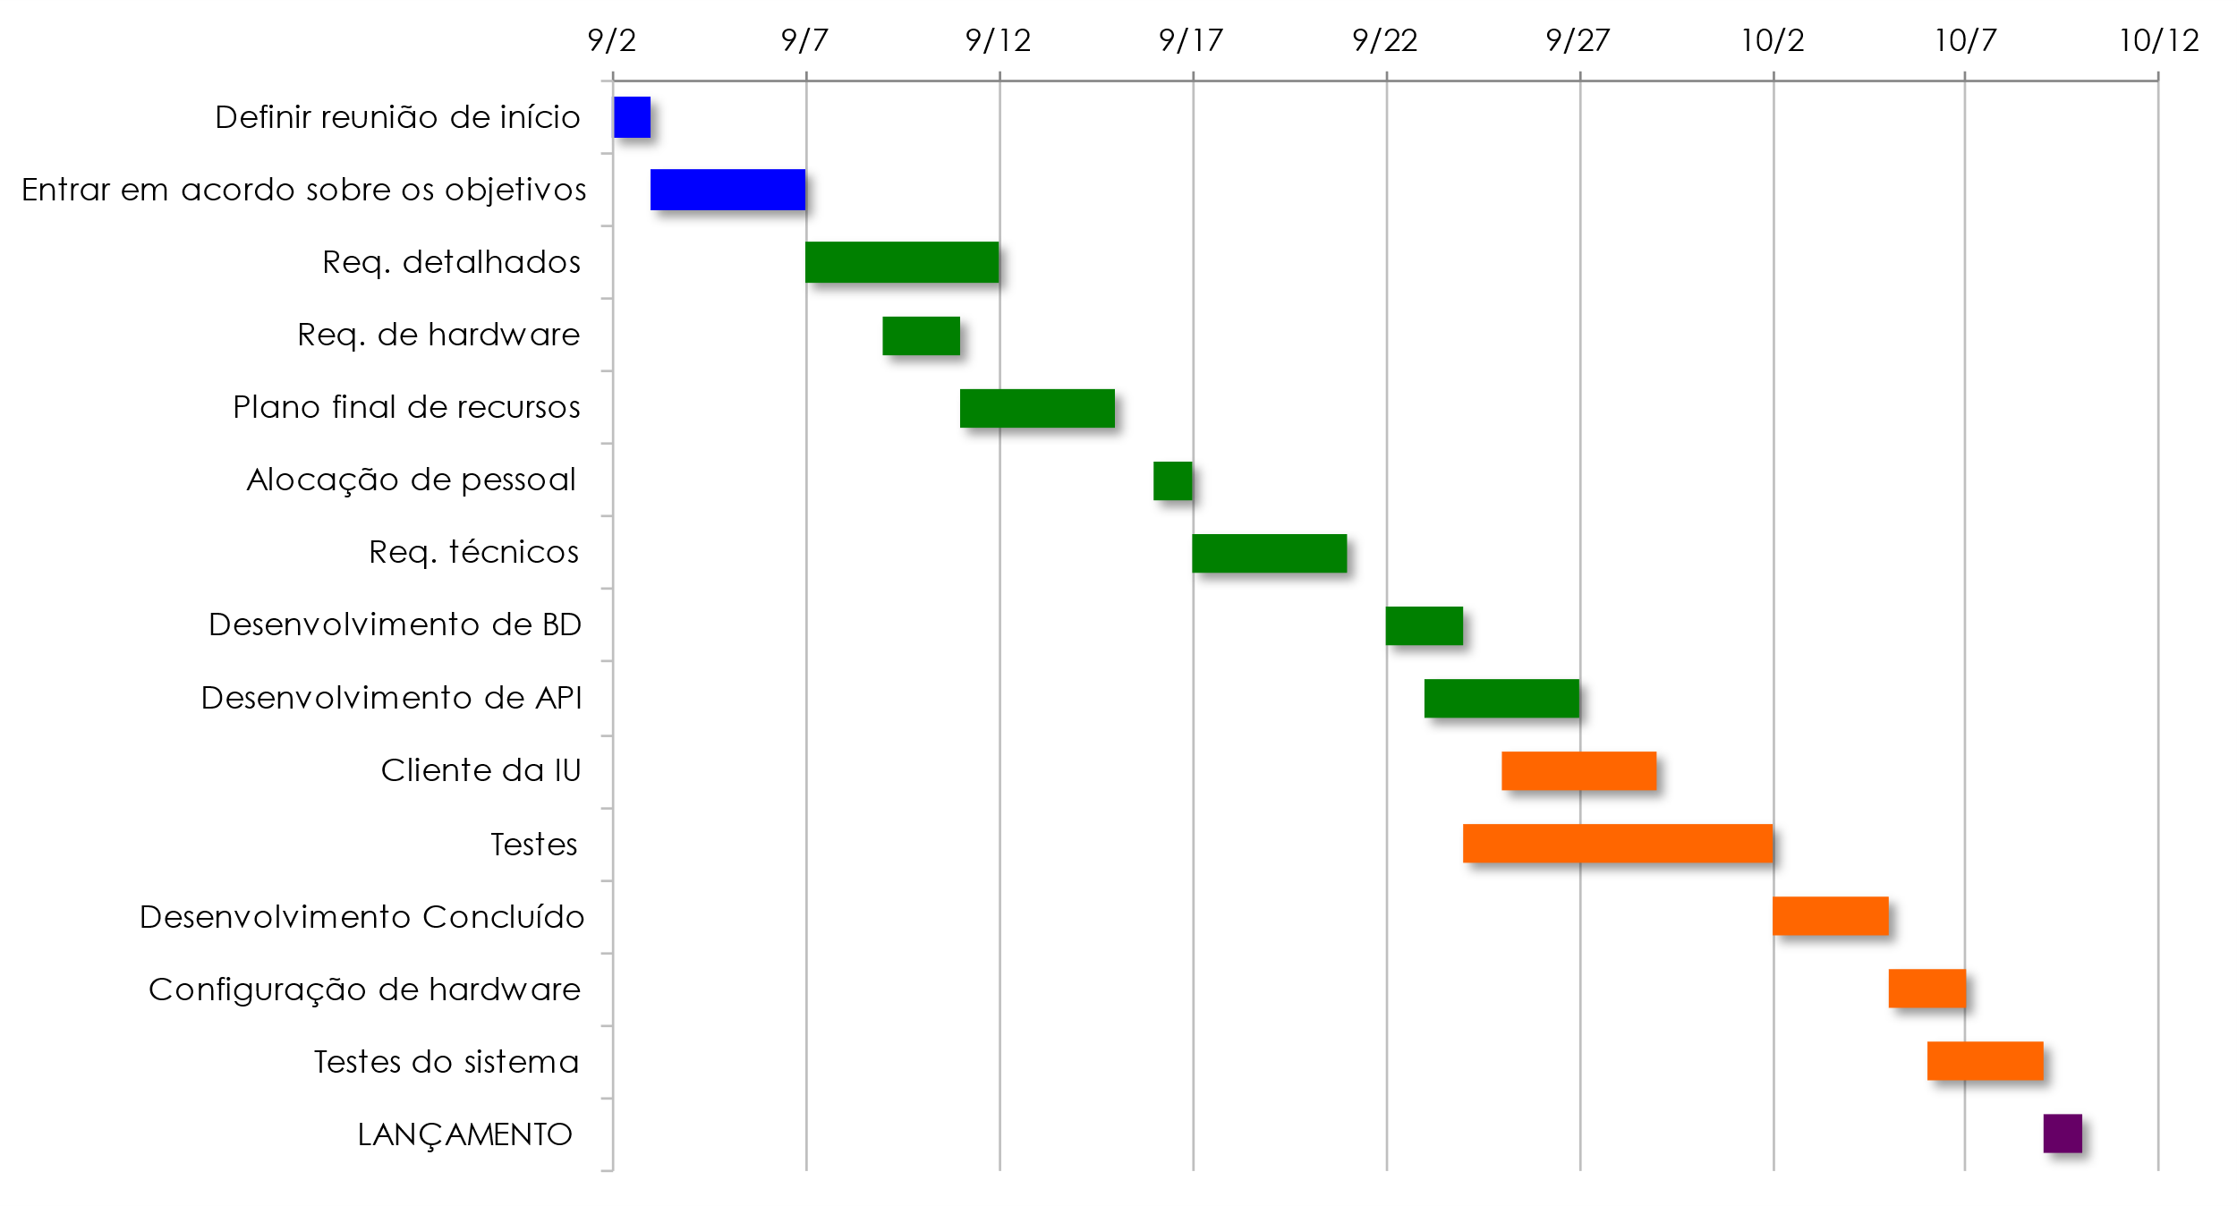

|  |
| --- |
| **AVISO DE ISENÇÃO DE RESPONSABILIDADE**  Qualquer artigo, modelo ou informação fornecidos pela Smartsheet no site são apenas para referência. Embora nos esforcemos para manter as informações atualizadas e corretas, não fornecemos garantia de qualquer natureza, seja explícita ou implícita, a respeito da integridade, precisão, confiabilidade, adequação ou disponibilidade do site ou das informações, artigos, modelos ou gráficos contidos no site. Portanto, toda confiança que você depositar nessas informações será estritamente por sua própria conta e risco. |